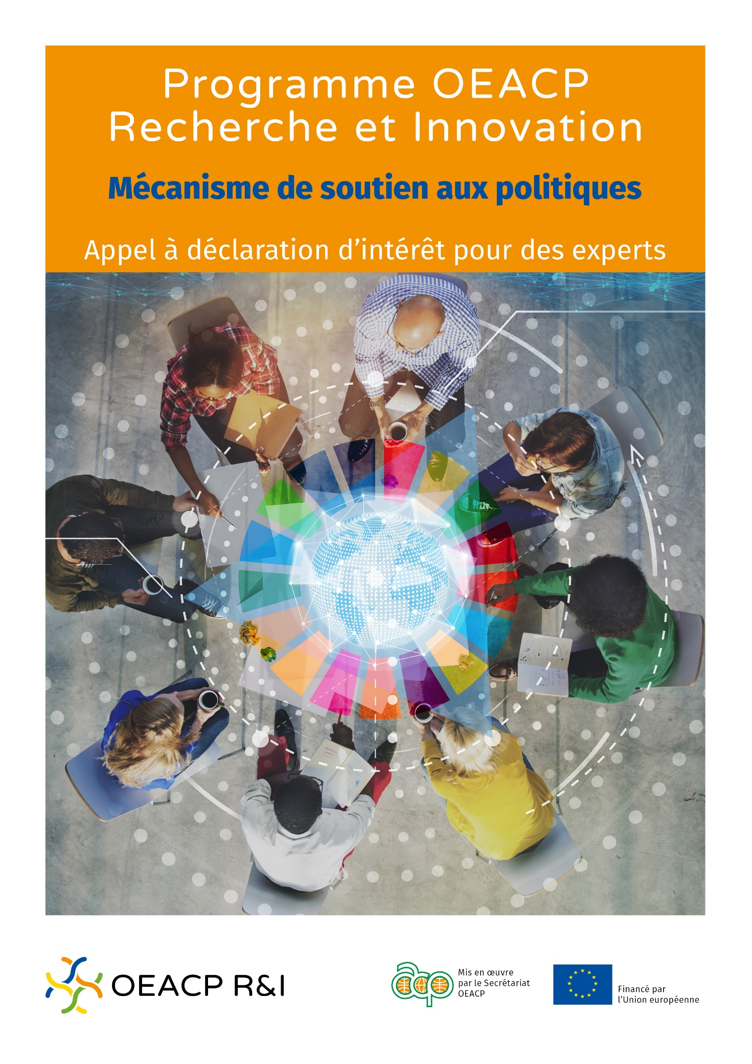

Table des Matières

1. Introduction 3

1.1 Contexte 3

1.2 Le programme OEACP Recherche et Innovation 3

1.3 Le mécanisme de soutien aux politiques du programme OEACP Recherche et Innovation 3

1.4 Types de services MSP 5

2. L’appel à declaration d’intérêt OEACP R&I MSP 7

2.1 Objectif de cet appel à declaration d’intérêt 7

2.2 Les activités à realiser par les experts 7

2.3 Procédure de soumission et d’enregistrement 7

3. Affection des experts pour un service MSP 9

Annexe I - Formulaire de candidature 10

**JANVIER 2021**

1. Introduction

Ce document présente le mécanisme de soutien aux politiques (MSP) et ses différents services. Il explique également aux experts comment remplir et soumettre une déclaration d'intérêt. Les candidats sont vivement encouragés à lire attentivement ce document avant de remplir le formulaire de candidature.

1.1 Contexte

Dans un monde caractérisé par des changements scientifiques et technologiques de plus en plus rapides et par des crises émergentes, la recherche et l’innovation (R&I) sont plus que jamais des moteurs clefs de développement durable et inclusif. Elles renforcent la convergence économique, stimulent la productivité et la compétitivité et permettent la création d’emplois de qualité et bien rémunérés (CE, 2020)1. Elles constituent un outil d'analyse des incidences du changement et un moyen de garantir que toute transition entraîne une amélioration de notre qualité de vie.

Elles permettent de relever les défis sociétaux, d’accélérer la transition verte, de créer de nouvelles opportunités d’affaires, et de réduire la pauvreté, Elles jouent un rôle clef dans la mise en œuvre de l'Agenda 2030 des Nations unies pour le développement durable, de l'Agenda 2063 de l'Union africaine « L'Afrique que nous voulons », « La voie de Samoa », et d'autres cadres politiques internationaux et régionaux.

Un nombre croissant de pays d’Afrique, des Caraïbes et du Pacifique (ACP) les intègrent dans leurs agendas de développement nationaux, pour accélérer leur transition vers des économies fondées sur la connaissance. Cependant, les performances en matière d’innovation restent entravées par des politiques, des mécanismes de développement des compétences et des conditions-cadres de R&I inefficaces.

Pour libérer leur potentiel d’innovation, il faut non seulement investir davantage de moyens financiers, mais aussi mettre en place des cadres politiques appropriés. Les investissements dans la R&I ont un impact beaucoup plus important s'ils s'accompagnent de réformes pour améliorer la qualité et l'efficacité des systèmes et des politiques de R&I (CE, 2013).[1]

1.2 Le programme OEACP Recherche et Innovation

C’est dans ce contexte que l'Organisation des États d'Afrique, des Caraïbes et du Pacifique (OEACP) a lancé un nouveau programme, financé par l'Union européenne, pour renforcer les capacités de recherche et d'innovation dans les pays ACP[2].

Le programme a pour objectifs de les aider à structurer leurs écosystèmes d'innovation et d’induire des changements à des niveaux interdépendants : élaboration de politiques, transfert des connaissances et capacités des acteurs de la recherche et de l'innovation.

Il comporte trois volets principaux:

* un Fonds pour l’innovation destiné à favoriser un environnement propice à la R&I ;
* un mécanisme de soutien aux politiques visant à améliorer la qualité et l'efficacité des dispositifs de R&I ;
* un portail web pour favoriser la fertilisation croisée des connaissances et des expériences des principales parties prenantes.

1.3 Le mécanisme de soutien aux politiques du programme OEACP Recherche et Innovation

Le mécanisme de soutien aux politiques de R&I de l'OEACP vise à améliorer la qualité et l'efficacité des systèmes de politique de R&I dans les pays ACP, en contribuant à lever les obstacles liés à la conception et à la mise en œuvre des politiques et en renforçant les écosystèmes d'innovation pour les rendre davantage efficaces et inclusifs.

Le MSP est un outil de soutien aux politiques qui répond aux demandes spécifiques de réformes et d'adaptations des politiques nationales de R&I émanant des autorités de haut niveau des pays ACP. Il offre des services sur mesure, adaptés aux besoins du pays, basés sur des données probantes et axés sur l'impact. Des experts internationaux de haut niveau, spécialisés dans des domaines variés de R&I, et des pairs des pays ACP et de l'UE, seront mobilisés pour assurer ces services. Ils formuleront des conseils et des recommandations concrètes afin de concevoir, de mettre en œuvre ou d’évaluer des réformes dans le domaine de la R&I, que ce soit au niveau d’une politique, d’un programme, ou d’un système tout entier.

Pour plus d'informations sur le MSP, veuillez consulter le site internet [www.oacps.ri-eu](http://www.oacps.ri-eu).

***Note: Le portail web du programme de R&I de l'OEACP étant actuellement en construction, veuillez consulter le site suivant :*** [***www.acp.int***](http://www.acp.int)***.***

Les pays demandeurs de services peuvent adresser des demandes englobant différents domaines de R&I. Une liste non exhaustive de sujets potentiels est fournie dans le tableau ci-dessous.

Tableau 1. Sujets potentiels de demandes de services MSP

|  |
| --- |
| Une liste non exhaustive de sujets/domaines potentiels pour les services politiques susceptibles d’être demandé au niveau national/régional est fournie ci-dessous :   * cartographier et renforcer les écosystèmes nationaux de R&I, et améliorer et transformer les politiques ; * renforcer les capacités de R&I et développer une masse critique de professionnels en R&I ; * concevoir des politiques intégrant la dimension du genre pour créer des écosystèmes de R&I inclusifs ; * concevoir des politiques et des instruments politiques spécifiques pour stimuler la compétitivité de la recherche et augmenter les investissements en R&D (par exemple, l'excellence en recherche, l'internationalisation de la recherche, la mobilité des chercheurs, la circulation des cerveaux, les mécanismes incitatifs) ; * renforcer les capacités des systèmes d'enseignement supérieur pour améliorer l'offre de diplômes en STIM ; * renforcer les liens entre le développement des compétences en R&I et les demandes du secteur privé ; * soutenir la coopération en matière de R&I au niveau de l'innovation frugale et communautaire ; * intégrer les savoirs autochtones dans les systèmes de connaissances et les pratiques en vigueur ; * renforcer les méthodes de conception ou de révision, de mise en œuvre, de suivi, de modification et d'évaluation des politiques, stratégies et/ou initiatives visant à renforcer et transformer l'écosystème de la R&I ; * libérer le potentiel de la R&I pour obtenir des transformations systémiques et orienter les politiques de R&I de manière à soutenir fortement les pays dans la réalisation d'un développement durable conforme aux ODD (feuilles de route STI pour ODD) ; * intégrer la gestion de l'environnement et le développement à faible émission de carbone dans les politiques et stratégies de R&I, conformément à l'accord de Paris de 2015 des Nations unies ; * examiner les tendances émergentes en matière de R&I, telles que l'IA, les STIM, l’industrie 4.0, les emplois d’avenir, la prospective technologique, la science ouverte, le droit à la science, la COVID-19 et autres pandémies ... |

1.4 Types de services MSP

Les responsables politiques et les décideurs des pays ACP peuvent accéder à un large éventail de services pour améliorer leurs pratiques d'élaboration des politiques : évaluations par des pairs, soutiens à la mise en œuvre de réformes, exercices d'apprentissage mutuel, services ad hoc et services de suivi.

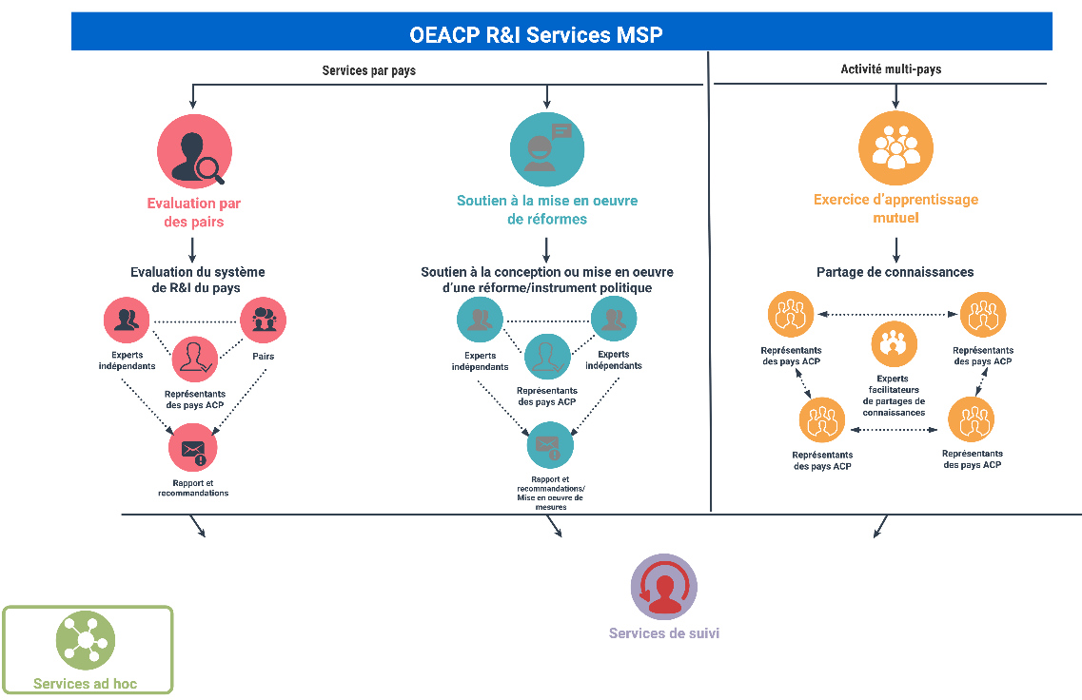

**Evaluation par des pairs**

Une évaluation approfondie du système de R&I du pays pour identifier les forces, les faiblesses, les obstacles et les défis à relever. Des recommandations opérationnelles seront formulées pour améliorer la qualité et les performances des systèmes de R&I.

Exemples :

* Renforcer un système national de R&I, pour qu’il soit inclusif et tienne compte de l'égalité des sexes.
* Utiliser efficacement la science, la technologie et l’innovation (STI) pour atteindre les ODD ("Feuilles de route STI pour atteindre les ODD").
* Renforcer les dispositifs d'enseignement supérieur pour promouvoir les diplômes en STIM (Science, Technologie, Ingénierie et Mathématiques).

**Soutien à la mise en œuvre de réformes**

Aide à la conception ou à la mise en œuvre d'une réforme ou d'un instrument politique spécifique.

Exemples :

* Élaborer une politique sur mesure de libre accès aux données de recherche.
* Concevoir des mesures visant à établir des ponts entre la recherche, l'industrie et l’enseignement supérieur.
* Mettre en œuvre un instrument politique spécifique pour stimuler la compétitivité de la recherche (ex. l'excellence en recherche, l'internationalisation de la recherche, la mobilité des chercheurs, la « circulation des cerveaux »...).

**Exercice d’apprentissage mutuel**

Les exercices d'apprentissage mutuel permettent à plusieurs pays ACP, confrontés à des défis similaires, d'explorer ensemble la meilleure façon de partager les expériences politiques et d'identifier les facteurs de succès et les meilleures pratiques, pour faire face à des enjeux actuels ou émergents.

Exemples:

* Stimuler la R&I des entreprises (incitations fiscales, crédits d'impôt, instruments financiers...).
* Répondre efficacement à l'épidémie de COVID-19 et à d'autres épidémies (échanges de bonnes pratiques, instruments politiques spécifiques de R&I, applications de réseaux sociaux ...)
* Faciliter la mise en œuvre de la gouvernance électronique pour la R&I.

**Service ad hoc**

Les responsables politiques et les décideurs peuvent également demander d'autres services ad hoc pour répondre à leurs besoins, au fur et à mesure qu'ils se présentent.

Exemples :

* Étude comparative internationale pour concevoir et mettre en œuvre des politiques et des instruments spécifiques permettant de faire face aux crises et situations d'urgence (COVID-19, changement climatique ...).
* Série d'ateliers pour concevoir une politique régionale de STI adaptable aux besoins nationaux.
* Ateliers régionaux de renforcement des capacités en politiques « STI et ODD » pour les parlementaires.

**Service de suivi**

Un service de suivi apporte une assistance aux pays qui ont déjà mené ou participé à un service précédent et qui ont besoin de déployer ou de mettre en œuvre les recommandations politiques issues de ce service.

Exemple :

* Suite à l'état des lieux de son écosystème de R&I, un pays demande un soutien pour mettre en œuvre un instrument politique spécifique afin de promouvoir l'investissement en STI.

1. L’appel à declaration d’intérêt OEACP R&I MSP

2.1 Objectif de cet appel à declaration d’intérêt

L'objectif de cet appel à déclaration d'intérêt est d'établir une liste (base de données) d'experts pour des missions de courte durée liées aux politiques de R&I dans les pays d'Afrique, des Caraïbes et du Pacifique (ACP).

2.2 Les activités à realiser par les experts

L'assistance technique du MSP nécessite de recourir à un large éventail de spécialistes de haut niveau dans le domaine de la R&I (en provenance d’universités, organismes de recherche, organisations régionales de STI, etc.), et de préférence aussi avec une connaissance des politiques de R&I dans les pays ACP.

Les experts chargés de la mise en œuvre des services exerceront différentes activités, telles que :

- conduire et faciliter des réunions avec les principaux acteurs nationaux et régionaux ;

- mener des entretiens avec des responsables et les principales parties prenantes (sur place ou en ligne, en fonction de l'évolution de l'épidémie de COVID-19) ;

- effectuer des analyses approfondies (quantitatives et qualitatives) liées au sujet du service choisi ;

- organiser des réunions avec d'autres experts impliqués dans le service pour échanger des idées, des contributions… ;

- faire des recommandations pratiques et réalisables (équilibre entre les recommandations à court, moyen et long terme) ;

- rédiger des documents sur les systèmes nationaux de R&I (état des lieux, analyse, défis, etc.).

Le nombre de réunions et d'ateliers, ainsi que le nombre d'entretiens et de documents spécifiques, dépendra de la portée et des objectifs de chaque service. Ces activités se dérouleront principalement dans les pays ACP, mais certaines tâches pourront être également effectuées à distance.

2.3 Procédure de soumission et d’enregistrement

Les experts intéressés sont invités à poser leur candidature pour cet appel à déclaration d'intérêt. La procédure de soumission et d'enregistrement comprend les étapes suivantes :

**Etape 1: Soumission d’une déclaration d’intérêt**

***Qui peut postuler?***

Cet appel à déclaration d'intérêt est ouvert aux personnes ayant une expertise dans différents domaines de la politique de R&I, qui travaillent à titre personnel et ne représentent aucune organisation ni aucun pays.

**Notes :**

* La soumission d'une déclaration d'intérêt ne crée aucun engagement contraignant - implicite ou explicite - de la part du Secrétariat de l'OEACP, à être retenu pour la fourniture d'un service MSP.
* Le Secrétariat de l'OACPS favorise un bon équilibre géographique et entre les sexes parmi les experts.

***Comment postuler ?***

Les personnes sont invitées à remplir le formulaire de candidature figurant à l'annexe I du présent document et à y joindre les pièces justificatives suivantes :

* Un CV actualisé.
* Une copie d'une carte d'identité ou d'un passeport en cours de validité.

Le formulaire de candidature et les pièces justificatives pré-citées doivent être remplis en anglais ou en français et doivent être envoyés par voie électronique à l'adresse suivante : **psf@oacps-ri.eu**

***Quand faut-il soumettre sa déclaration d’intérêt?***

Le présent appel à déclaration d'intérêt n'a pas de date limite de soumission spécifique. Comme le Secrétariat de l'OEACP cherche toujours à élargir la base de données d'experts du MSP, les demandes peuvent être soumises à tout moment.

***Avez-vous besoin d'aide ?***

Si vous avez besoin d'une aide supplémentaire pour préparer et soumettre le formulaire de déclaration d'intérêt, veuillez contacter le service d'assistance du MSP à l'adresse suivante : **psf@oacps-ri.eu**

Vous pouvez soumettre vos questions en anglais ou en français. Toutes les questions seront traitées individuellement le plus rapidement possible. Les réponses aux questions d'ordre général peuvent également être trouvées dans la section "Foire aux questions - FAQ" du portail web du programme.

**Etape 2: Evaluation des déclarations d’intérêt**

Le Secrétariat de l'OEACP évaluera les formulaires de candidature soumis, en fonction des critères d'éligibilité suivants :

o le formulaire de candidature dûment rempli et signé ;

o le demandeur :

- possède au moins une licence et 5 ans d'expérience professionnelle dans un domaine lié à la politique de R&I au niveau national et/ou international pour un expert de niveau débutant (junior); ou

- possède au moins un master et dix ans d'expérience professionnelle dans un domaine lié à la politique de R&I au niveau national et/ou international pour un expert de haut niveau (sénior) ;

o le candidat a une très bonne maîtrise de l'anglais et/ou du français.

**Notes :**

- Les candidatures incomplètes ne seront pas prises en considération.

- Les candidatures seront traitées sans distinction d'âge, de conviction politique, philosophique ou religieuse, d'orientation sexuelle, de handicap ou de situation familiale.

- Tous les candidats seront informés des résultats de la présélection.

**Etape 3: Enregistrement dans la base de données d’experts MSP**

S'ils remplissent les critères d'éligibilité de la sélection, les candidats seront enregistrés dans la base de données des experts MSP et recevront un numéro d'enregistrement personnel.

**Notes :**

- L'enregistrement dans la base de données n'entraîne aucune obligation de la part du secrétariat de l'OEACP d'attribuer une mission spécifique et/ou d'attribuer un contrat à un expert.

- Le formulaire de candidature rempli sera traité comme un document confidentiel afin de protéger les préoccupations légitimes des experts en matière de vie privée. Toutes les données personnelles seront traitées conformément à la législation applicable et de manière légale et transparente, en garantissant l'équité envers les personnes dont les données personnelles sont traitées ("légalité, équité et transparence"), en conformité avec les exigences du RGPD.

- Le Secrétariat de l'OEACP conservera les données de l'expert pendant une période maximale de cinq ans et demandera chaque année aux experts s'ils souhaitent mettre à jour leurs informations ou rester dans la base de données.

1. Affectation des experts pour un service MSP

Après avoir reçu une requête (par une autorité nationale ou régionale) pour la fourniture d'un service MSP, des experts qualifiés seront recherchés dans la base de données d'experts en fonction de leur expertise professionnelle et de leurs compétences spécifiques pour effectuer les tâches liées au service demandé.

Pour chaque service, un groupe d'experts sera mis en place. L'expert est censé accepter une mission avec un court préavis (une semaine). Le nombre de jours ouvrables pour chaque mission variera en fonction de chaque service. Les périodes de mission sont prévues à différents intervalles pendant la période de prestation de services (quelques mois).

Si l'expert est sélectionné pour un service, il peut être tenu de fournir des informations supplémentaires (références, exemples de rapports de missions similaires, etc.)

Les experts sélectionnés se verront proposer un contrat de service qui définit les droits, les obligations et les conditions de leur mission. Les experts doivent déclarer qu'il n'existe aucun conflit d'intérêt et qu'ils informeront le Secrétariat de l'OEACP si un tel conflit devait survenir dans le cadre de leurs fonctions.

La durée d'un service pourra varier en fonction de l'étendue et de la portée du service. Toutefois, la mise en œuvre du service suivra généralement trois phases successives :

* *Phase de planification* - élaboration d'un calendrier des activités, organisation d'une réunion de lancement (sur place ou virtuelle), préparation de documents de référence.
* *Phase sur le terrain* - visites dans les pays et entretiens avec les principales parties prenantes (sur place ou virtuelles), évaluations approfondies.
* *Phase de clôture* - rédaction de documents, diffusion des conclusions (par exemple, résultats et recommandations).

Annexe I - Formulaire de candidature

**Instructions**

* Toutes les sections de ce formulaire sont obligatoires et doivent être remplies.
* Le formulaire de candidature doit être rempli par le "demandeur" en utilisant une police de taille 11. Limitez l'utilisation des acronymes au minimum et ne les utilisez que lorsqu'un terme est fréquemment mentionné.
* L'ensemble du formulaire de candidature doit être enregistré dans **un seul fichier** au format .pdf.
* Le formulaire de candidature doit être soumis par voie électronique à l'adresse suivante : [**psf@oacps-ri.eu**](mailto:psf@oacps-ri.eu)

|  |  |
| --- | --- |
| **1. Informations générales** | |
| 1. **Prénom et Nom** |  |
| 1. **Genre** | Femme  Homme  Autre  Préfère ne pas divulguer |
| 1. **Nationalité(s)** |  |
| 1. **Pays de residence** |  |
| 1. **Adresse électronique** |  |
| 1. **Téléphone mobile no.** |  |
| 1. **Profil professionnel sur Internet** | *(ex. LinkedIn, ResearchGate)* |
| 1. **Intérêt pour le niveau d'expertise suivant** | *Vous pouvez choisir votre niveau en fonction de vos années d'expérience*  Senior  Junior |
| 1. **Disponibilité** | Je confirme ma disponibilité du [JJ/MM/AA] au [JJ/MM/AA]. |
| 1. **Déclaration** | Je certifie par la présente que je travaillerai à titre personnel et que je ne représente aucune organisation ni aucun pays |

|  |  |
| --- | --- |
| **2. Expérience et compétences** | |
| **2.1 Diplôme le plus élevé** | Doctorat  Master  Licence |
| **2.2 Nombre d'années d'expérience dans les domaines liés à la R&I** | Au moins 5 ans  Au moins 10 ans |
| **2.3 Années d'expérience pertinentes dans les pays ACP** | Moins de 5 ans  Au moins 5 ans  Au moins 10 ans |
| **2.4 Expérience dans les pays ACP** | *Veuillez indiquer votre expérience dans les différents pays ACP (sélection multiple possible) :*   |  |  |  | | --- | --- | --- | | *Afrique de l’Ouest*  Bénin  Burkina Faso  Cap Vert  Côte d'Ivoire  Gambie  Ghana  Guinée  Guinée-Bissau  Libéria  Mali  Mauritanie  Niger  Nigéria  Sénégal  Sierra Leone  Togo  *Afrique australe*  Angola  Botswana  Eswatini  Lesotho  Malawi  Mozambique  Namibie  Afrique du Sud  Zambie  Zimbabwe | *Afrique orientale*  Burundi  Comores  Djibouti  Erythrée  Ethiopie  Kenya  Madagascar  Maurice  Rwanda  Seychelles  Somalie  Soudan  Tanzanie  Ouganda  *Afrique centrale*  Cameroun  [République](https://www.linguee.fr/francais-anglais/traduction/r%C3%A9publique.html) [centrafricaine](https://www.linguee.fr/francais-anglais/traduction/centrafricaine.html)  Tchad  Congo  République démocratique du Congo  Guinée équatoriale  Gabon  Sao Tomé-et-Principe | *Caraïbes*  Antigua-et-Barbuda  Bahamas  Barbade  Belize  Cuba  Dominique  Republique dominicaine  Grenade  Guyane  Haïti  Jamaïque  [Saint-Christophe-et-Niévès](https://www.linguee.fr/francais-anglais/traduction/Saint-Christophe-et-Ni%C3%A9v%C3%A8s.html)  Sainte-Lucie  Saint-Vincent-et-les-Grenadines  Surinam  [Trinité-et-Tobago](https://www.linguee.fr/francais-anglais/traduction/Trinit%C3%A9-et-Tobago.html)  *Pacifique*  Îles Cook  [Timor-Leste](https://www.linguee.fr/francais-anglais/traduction/Timor-Oriental.html)  Fidji  Kiribati  Îles Marshall  Micronésie  Nauru  Niue  Palau  Papouasie-Nouvelle-Guinée  [Îles Salomon](https://www.linguee.fr/francais-anglais/traduction/%C3%8Eles+salomon.html)  Samoa  Tonga  Tuvalu  Vanuatu | |  | | | |
| **2.5 Expertise en matière de politique de R&I** | *Veuillez indiquer votre expérience dans les différents domaines de la R&I (liste non exhaustive) (Sélection multiple)*  Evaluation des écosystèmes de R&I  Conception de politiques de R&I  Renforcement des capacités en R&I  Science ouverte  Conception d’écosystèmes de R&I inclusifs et favorisant l’égalité des genres  Feuilles de route STI pour atteindre les ODD  Culture numérique et utilisation des technologies émergentes  Conception et mise en œuvre de systèmes de financement de projets  Compétitivité de la recherche  Renforcement et amélioration des diplômes STIM et des dispositions en matière de carrière  Développement des compétences en R&I  Savoirs autochtones  Etablissement de ponts entre la recherche, l'industrie et l’enseignement supérieur  Mise en place d’écosystèmes de start-ups  Coopération liée à la R&I  Planification des ressources en R&I  Suivi et évaluation des politiques et systèmes de R&I  Questions environnementales dans les politiques et stratégies de R&I  IE / Industrie 4.0 / Emplois d’avenir  Droit à la science  Prospective technologique  Transfert de technologies  Urgence COVID-19  Autres, veuillez préciser……………………………………… |
| **2.6** **Compétences linguistiques** | *Veuillez sélectionner la langue pour laquelle vous avez un niveau de compétence écrit et oral de C1 ou plus selon le Cadre européen commun de référence pour les langues*  Anglais  Français  Si autres, veuillez les énumérer ici : |

|  |
| --- |
| **3. Veuillez décrire votre expérience dans les domaines de R&I sélectionnés ci-dessus** |
| [max 500 caractères] |

|  |
| --- |
| **4. Veuillez énumérer vos principales publications liées à la R&I** |
| [max 500 caractères] |

|  |
| --- |
| **5. Veuillez joindre les pièces justificatives suivantes** |
| **5.1 Une copie de votre CV:**   * mettant en valeur votre expérience dans les différents domaines de la R&I, indiqués ci-dessus ; * faisant des références spécifiques à votre ou vos expériences dans les pays ACP (le cas échéant). |
| **5.2 Une copie de votre carte d’identité ou de votre passeport** |

***Signature de l’expert***

|  |
| --- |
| Fait à (lieu)……………………………… le (date)…………………………  Prénom et nom de famille:  Signature: |

1. Commission européenne, Deuxième note de politique Impact des politiques de réforme sur les systèmes nationaux de R&I et leur efficacité, 2013
2. Angola - Afrique du Sud - Antigua-et-Barbuda - Belize - Cap-Vert - Comores - Bahamas - Barbade - Bénin - Botswana - Burkina Faso - Burundi – Cameroun - Congo (Brazzaville) - Congo (Kinshasa) - Côte d'Ivoire - Cuba - Djibouti - Dominique - Erythrée - Ethiopie - Fidji - Gabon - Gambie - Ghana - Grenade - Guinée-Bissau - Guinée équatoriale - Guyana - Haïti - Iles Cook - Iles Marshall - Îles Salomon - Jamaïque - Kenya - Kiribati - Lesotho - Liberia - Madagascar - Malawi - Mali - Mauritanie - Maurice - Micronésie - Mozambique - Namibie - Nauru - Niger - Nigeria - Niue - Palau - Papouasie-Nouvelle-Guinée - - République centrafricaine - République dominicaine - République de Guinée -Rwanda - Saint-Kitts-et-Nevis - Sainte-Lucie - Saint-Vincent-et-les-Grenadines - Sainte-Lucie - Saint-Vincent-et-les-Grenadines - Samoa - Sao Tomé-et-Principe - Sénégal - Seychelles - Sierra Leone - Somalie - Soudan - Suriname - Swaziland - Tanzanie - Tchad - Timor -Leste- Togo - Tonga - Trinidad et Tobago - Tuvalu - Ouganda - Vanuatu - Zambie - Zimbabwe.